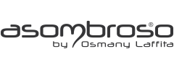

3. 3. 2022

TZ – Věnujte své pleti hlubokou jarní péči s maskami značky Asombroso

Dopřejte své pleti pořádnou jarní vzpruhu s jedinečnými pleťovými maskami od značky Asombroso. Poskytněte své pokožce hlubokou výživu, hydrataci a regeneraci a připravte ji na novou sezónu.

The One Dry Skin Mask pečuje o suchou pleť. Pokožku vypne a zvláční, hydratuje ji a regeneruje. Obsahuje bílý jíl, který snižuje citlivost a podráždění, odstraňuje odumřelé kožní buňky, stahuje póry a má vyhlazující účinky. Zinc oxide sjednocuje barevné tóny. Mandlový olej je ceněný pro své jemné vlastnosti. Neucpává póry, rychle se vstřebá a nezanechá pleť mastnou. Balení obsahuje 7 jednotlivých dávek, kdy je každá o obsahu 7ml. Cena balení je 389 Kč.

The One Oily Skin Mask je maska určená pro mastnou až problematickou pleť. Látky v ní obsažené regulují činnost mazových žláz a potlačují nežádoucí lesk. Pokožka je vyživená, regenerovaná a její póry stažené. Látka seboclearTM-MP proniká hluboko do pokožky a omlazuje pleť, zlepšuje strukturu a barvu pokožky a udržuje ji hydratovanou. Kromě toho seboclearTM-MP potlačuje bakterie způsobující akné a záněty. Balení obsahuje 7 jednotlivých dávek, kdy je každá o obsahu 7ml. K dostání je za 389 Kč.

Masky neobsahují parabeny. Jemně voní mořskou solí a svěží citronovou trávou. Masky jsou určené pro ženy a muže, kteří chtějí dopřát své pleti jen to nejlepší.

Pečujte o pokožku s produkty The One Dry Skin Mask a The One Oily Skin Mask značky Asombroso. Nabídku značky najdete na webu www.asombroso.cz nebo v síti parfumerií Fann.

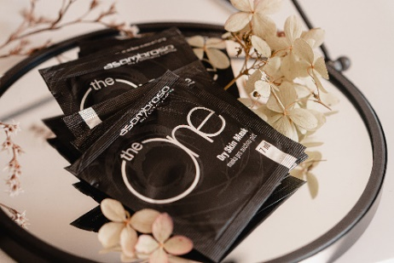
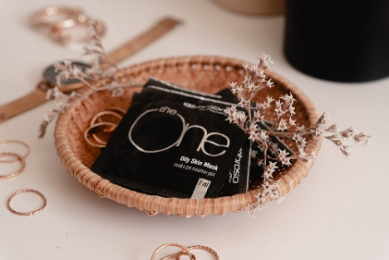
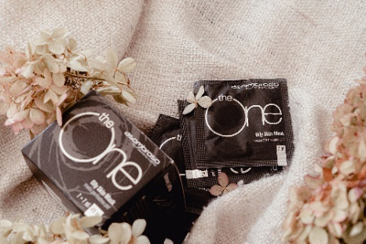

Kontakty: Mediální servis:
Asombroso cammino…
810 810 111 Dagmar Kutilová www.asombroso.cz kutilova@cammino.cz
www.facebook.com/asombroso.cz +420 606 687 506
www.instagram.com/asombroso.cz www.cammino.cz

